L E M B A R K E R J A P E S E R T A D I D I K  LKPD IPA  “Peta Fauna Indonesia”  Kelas VII · Fase D · Bab 6: Ekologi dan Keanekaragaman Hayati Indonesia · Sub Bab C. Keanekaragaman Hayati Indonesia · Tema: Sekolah Hijau, Bumi Lestari | 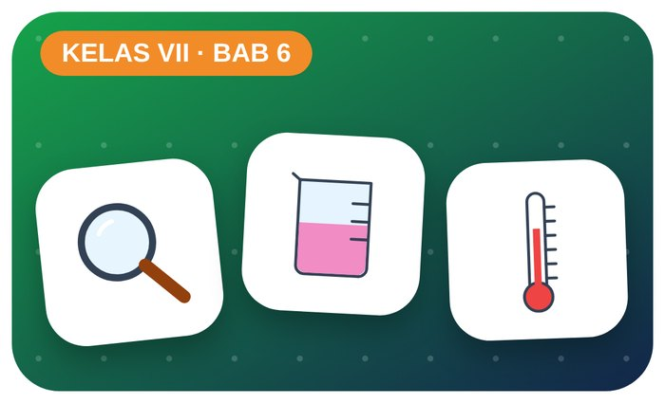

Kelompok :
Kelas : | VII / ....
Anggota : | 1.  2.  3.  4.  5.  6.

A. Petunjuk Belajar
1. Isilah identitas kelompok yang meliputi nama kelompok dan nama anggota.
2. Baca permasalahan dengan cermat, lalu jawablah pertanyaan sesuai instruksi.
3. Lakukan kegiatan sesuai langkah kerja dengan teliti dan hati-hati.
4. Diskusikan jawaban bersama kelompok, lalu kumpulkan LKPD kepada guru.

B. Capaian Pembelajaran
Murid dapat mengidentifikasi interaksi antarmakhluk hidup dan lingkungannya, menganalisis pengaruh manusia terhadap ekosistem, serta merancang upaya pelestarian keanekaragaman hayati.

C. Tujuan Pembelajaran
1. Menjelaskan keanekaragaman hayati Indonesia.
2. Membedakan fauna Asiatis, peralihan, dan Australis.

Tahap 1: Orientasi Murid pada Masalah

Permasalahan:
Turis asing heran: mengapa di Kalimantan ada orangutan, tetapi di Papua ada kanguru pohon dan burung cenderawasih?
Mengapa hewan di Indonesia bagian barat dan timur berbeda?

Tahap 2: Mengorganisasikan Murid untuk Belajar

Berkumpullah sesuai kelompok yang telah ditentukan dan diskusikan pertanyaan berikut berdasarkan permasalahan di atas.
AYO DISKUSI
1. Apa itu keanekaragaman hayati?

2. Apa itu hewan endemik?

Tahap 3: Membimbing Penyelidikan Kelompok maupun Individu

Kegiatan A — Menempel Fauna di Peta

Ayo Membaca!
Indonesia termasuk negara megabiodiversitas. Garis Wallace dan Weber membagi fauna menjadi Asiatis (barat), peralihan (tengah), dan Australis (timur).
● Keanekaragaman tingkat gen, jenis, dan ekosistem.
● Endemik = hanya ada di daerah tertentu.
● Contoh endemik: komodo (NTT), anoa (Sulawesi), cenderawasih (Papua).
Alat dan bahan: peta Indonesia, kartu gambar 12 hewan, spidol, lem.
Langkah kerja:
1. Gambar garis Wallace dan Weber pada peta.
2. Tempel kartu hewan pada daerah asalnya.
3. Kelompokkan hewan menjadi Asiatis, peralihan, Australis.
4. Tandai hewan endemik.
Tabel Pengelompokan
Hewan | Daerah asal | Tipe fauna | Endemik? (ya/tidak)
Ayo Menjawab!
1. Mengapa fauna Sulawesi disebut peralihan?

2. Sebutkan 3 flora endemik Indonesia!

Tahap 4: Mengembangkan dan Menyajikan Hasil Karya

Presentasikan peta fauna kelompokmu.

Tahap 5: Menganalisis dan Mengevaluasi Pembelajaran

Refleksi Diri
Apa yang membuatmu bangga dengan kekayaan hayati Indonesia?

“Bumi bukan warisan nenek moyang, melainkan titipan anak cucu kita.”

